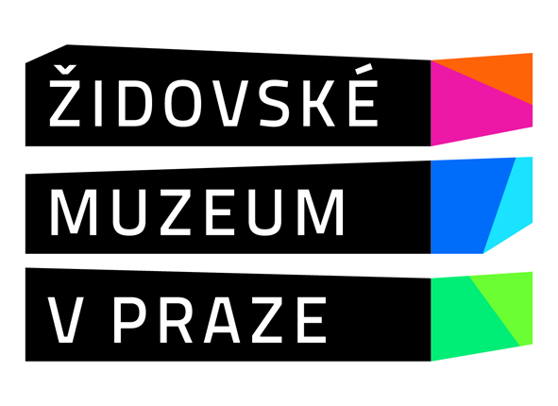
Tisková zpráva
Praha 10. června 2013

Archa paměti
Cesta pražského židovského muzea pohnutým 20. stoletím

Židovské muzeum v Praze je největší institucí svého druhu v Evropě, která pečuje o jednu z nejrozsáhlejších sbírek judaik na světě. Zároveň patří k trvale nejnavštěvovanějším muzeím v České republice. Nyní přestavuje publikaci, která vůbec poprvé systematicky přibližuje jeho příběh od založení až do současnosti. Kniha „Archa paměti. Cesta pražského židovského muzea pohnutým 20. stoletím“ přitom ukazuje, že jeho dosavadní existence nebyla tak samozřejmá, jak by se na první pohled mohlo zdát.

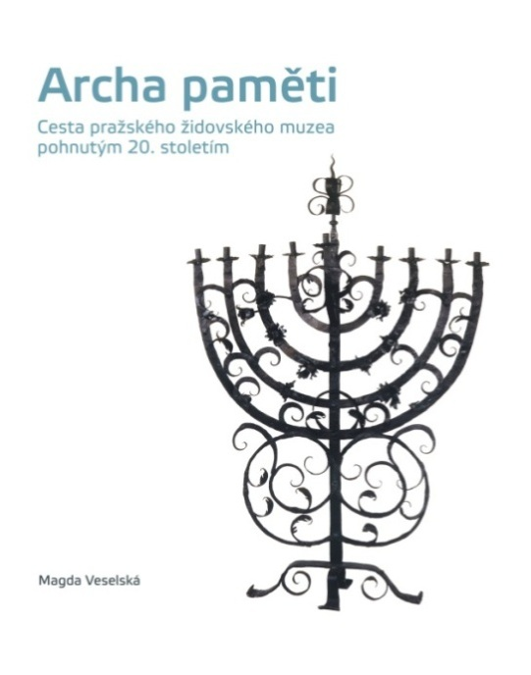

Pražské židovské muzeum oslaví v tomto roce již sto sedmé výročí od svého vzniku. Původním záměrem „Spolku k založení a vydržování Židovského muzea v Praze“ z roku 1906 bylo zachovat cenné umělecké předměty ze synagog, které byly v rámci rozsáhlé přestavby pražského Židovského Města určeny ke zboření. Muzeum bylo veřejnosti přístupné i po okupaci českých zemí 15. března 1939, i když samotný spolek byl po začátku druhé světové války zrušen. V roce 1942 nacisté po dlouhých jednáních schválili projekt „Židovské ústřední museum v Praze“, kam byly v době vrcholících transportů do ghett, koncentračních a vyhlazovacích táborů sváženy liturgické předměty ze zrušených židovských obcí a synagog z celého území Protektorátu Čechy a Morava.

Po krátkém poválečném období v čele se státem dosazenou správou bylo muzeum v roce 1950 pod nátlakem převedeno do přímého vlastnictví státu. Jeho činnost byla úředně omezována, některé exponáty byly prodány – mezi nimi například více než tisíc svitků tór, které byly v roce 1965 odvezeny do Velké Británie. Podmínky pro novou etapu v životě muzea se vytvořily až po pádu komunistického režimu v roce 1989. Od roku 1994 tak Židovské muzeum v Praze funguje jako nestátní organizace, která široké veřejnosti zprostředkovává historii a současnost, kulturu a vzdělanost židovské komunity v českých zemích.

Kniha „Archa paměti. Cesta pražského židovského muzea pohnutým 20. stoletím“ se opírá o obsáhlý systematický výzkum v domácích i zahraničních archivech. Díky němu staví mnohé události v historii muzea do zcela nového světla. Nabízí mimo jiné vůbec poprvé ucelený náhled na dění během druhé světové války, o němž dodnes kolují mnohé legendy a hypotézy. Prokazuje například, že pravděpodobně nejznámější z nich, o záměru nacistů vybudovat v Praze „muzeum vyhynulé rasy“, je více poválečnou metaforou než skutečným obrazem toho, co se tehdy doopravdy odehrávalo. Pozornost je dále věnována chaotickému poválečnému dění, v němž nemnozí čeští a moravští Židé, kteří válku přežili, museli paradoxně obhajovat svou vlastní existenci. Kniha také charakterizuje působení židovského muzea v nepříznivých podmínkách antisemitsky naladěného komunistického režimu.

Vlastní text doplňuje na 250 mnohdy unikátních ilustrací. Patří k nim například návrhy Jiřího Johna a Václava Boštíka z 50. let 20. století pro Památník českých a moravských Židů zavražděných během holocaustu situovaný do Pinkasovy synagogy, záběry z vystoupení Jana Wericha při otevření expozice na téma milénia českých Židů v roce 1967, nebo vůbec poprvé zveřejněné kresby, které doprovázely pravidelné zprávy pražské židovské obce nadřízenému nacistickému úřadu.

Vedle autorky knihy Magdy Veselské, vedoucí dokumentace a evidence sbírek ŽMP, se představení publikace a následné diskuse zúčastní bývalá ředitelka Institutu Terezínské iniciativy Jaroslava Milotová, dokumentarista a zástupce USC Shoah Foundation v České republice Martin Šmok a publicista a bývalý vedoucí české redakce BBC v České republice Petr Brod.

Archa paměti. Cesta pražského židovského muzea pohnutým 20. stoletím

Setkání a fototermín s autorkou
Židovské muzeum v Praze, auditorium Maiselova 15 (3. patro), Praha 1
13. června 2013 od 16 hodin

Prezentace knihy s následnou diskusí
Židovské muzeum v Praze, auditorium Maiselova 15 (3. patro), Praha 1
13. června 2013 od 18 hodin

Archa paměti. Cesta pražského židovského muzea pohnutým 20. stoletím
Magda Veselská, s epilogem Leo Pavláta
Vydalo Židovské muzeum v Praze a Nakladatelství Academia

Z obsahu:
- Přes překážky ke hvězdám. Židovské muzeum v Praze před druhou světovou válkou
- Oddělení K. Válečné osudy pražského židovského muzea aneb Téměř neuvěřitelný příběh
- Muzeum vymknuté z kloubů. Úsilí o poválečnou stabilizaci a další rozvoj
- Státní muzeum pro problematiku ideologicky konfliktní aneb Židovské muzeum nežidovské
Epilog. V muzeu výjimečné historie i současnosti

Česky s anglickým a německým resumé, 287 stran; il. (převážně barev.), portréty, faksim.; 27 cm
ISBN 978-80-87366-21-9

Více informací a fotografie:
Jana Havlíková
T: 222 749 281, M: 603 867 285
E: jana.havlikova@jewishmuseum.cz

